Класс: 4
Тема: Календарь дней рождения одноклассников. Чтение
Место урока: 64
Тип урока: урок обобщения и систематизации изученного материала.
Вид урока: традиционный
Формы работы: парная, индивидуальная, фронтальная.
Используемые методы: коммуникативный, репродуктивный, частично-поисковый, коммуникативный, метод проблемного обучения.
Цель урока – совершенствование лексических навыков по теме «Geburtstag» и грамматических навыков по теме «Предлоги времени im, am, которые требуют дательного падежа».
Задачи:
- образовательная: учащиеся будут уметь: говорить о днях рождениях одноклассников; употреблять порядковые числительные от 21 до 100; работать с текстом.
учащиеся будут знать: употребление предлогов времени in, an, которые требуют дательного падежа.
- развивающая: содействовать развитию навыков говорения, чтения, письма, восприятия и понимания речи на слух, логического мышления, внимания, механизма языковой догадки;
- воспитательная: создать условия для воспитания интереса к изучению немецкого языка, воспитанию доброжелательных отношений к одноклассникам.
Оснащение урока: доска, компьютер, раздаточный материал, календарь дней рождения.
Немецкий язык: учебное пособие для учащихся 4 класса учреждений общего среднего образования /А. Ф. Будько, И. Ю. Урбанович. – Минск: Высшая школа, 2019 (2 часть);
Немецкий язык: рабочая тетрадь для учащихся 4 класса учреждений общего среднего образования /А. Ф. Будько, И. Ю. Урбанович. – Минск: Высшая школа, 2019.
ПЛАН УРОКА
Деятельность учителя | Деятельность учащихся
- Организационно-мотивационный момент (1 мин.)
Guten Tag, Kinder! Wie geht`s? Es ist gut. Ich freue mich euch zu sehen. Wir beginnen unsere Deutschstunde und ich möchte zuerst einige Fragen stellen:  - Wie ist das Wetter heute?  - Der wievielte ist heute?  - Wer fehlt heute?  - Wer hat heute Klassendienst?  - Welcher Wochentag ist heute? | Приветствуют учителя, отвечают на вопросы.
- Проверка домашнего задания (3-4 мин.)
Kinder, zuerst prüfen wir unsere Hausaufgabe. Zu Hause solltet ihr  Üb. 9, 1 auf den Seiten 58, 59 machen.  Кто справился с двумя заданиями? – Steht auf! Кто справился только с одним заданием? – Steht auf! У кого не получилось выполнить домашнее задание? – Steht auf! | Два учащихся записывают на доске домашнее задание, остальные делают фонетическую разминку.
- Фонетическая разминка (2 мин.)
Kinder, jetzt lesen wir ein Gedicht. Zuerst sprecht mir nach!  Geburtstag, Geburtstag!  Das ist ein schöner Tag!  Da feiern wir und singen,  Da tanzen wir und springen,  Da spielen wir und lachen  Und essen tolle Sachen! | Хором повторяют за учителем, находят и подчеркивают глаголы в стихотворении, читают стихотворение.
- Целеполагание (1 мин.)
Kinder, hört aufmerksam und singt ein Lied! Wie denkt ihr? Worüber sprechen wir heute? Ja, das stimmt. Heute sprechen wir über Geburtstag. Und heutiges Thema heißt Geburtstagskalender meiner Mitschüler. In der Stunde werden wir:  - über Geburtstag eurer Mitschüler sprechen (поговорим о днях рождения ваших одноклассников).  - einen Text hören und lesen (послушаем и почитаем текст).  - Präpositionen in und an wiederholen (повторим предлоги in и an).  - einen Geburtstagkalender machen (cделаем календарь дней рождения). | Смотрят видео и поют песню, называют тему урока, слушают учителя.
- Совершенствование лексических навыков по теме «Geburtstag» (20 мин.)
S. 32, Üb. 10a (устно)  Wann hast du Geburtstag? (устно)  -Wann hast du Geburtstag?  - Ich habe Geburtstag am…. (Работа в парах)  S. 31, Üb. 9d (Работа с текстом)  Worüber erzählt Bernd?  S. 31, Üb. 9e (Работа с текстом) | Смотрят на картинку и говорят о днях рождения детей, используя порядковые числительные.  Отвечают на вопрос учителя (говорят о своем дне рождения).  Задают друг другу вопрос и отвечают на него по цепочке.  Слушают текст, отвечают на вопрос (О чем рассказывает Бернд?).  Читают текст, выполняют задание к тексту.
- Физкультминутка (1 мин.)
Kinder, jetzt machen wir eine Turnpause. Steht auf und tanzt! | Смотрят видео, поют песню, танцуют, повторяя движения.
- Совершенствование грамматических навыков (15 мин.)
Задание на карточках. Wählt am oder im.  - Olga hat _____ Montag Geburtstag.  - Pawel hat ____ Winter Geburtstag.  - Ich habe ____ September Geburtstag.  - Wer hat ____ Freitag Geburtstag?  - Meine Mutter hat _____ März Geburtstag.  - Die Schwester hat _____ Sommer Geburtstag.  Schreibt auf den Kärtchen, wann ihr Geburtstag habt. Findet eure Namen im Kalender und ergänzt den Kalender.  Wann hat __________Geburtstag?  (Приложение 1) | Выполняют упражнение на карточках.  На доске висит календарь с именами детей. Учащиеся находят свою пару, на карточках записывают их день рождения и прикрепляют на календарь, затем отвечают на вопросы.
- Рефлексия (1 мин.)
Bewerten wir unsere Arbeit. An der Tafel habe ich eine Torte (Приложение 2). Macht diese Torte schön! (Приложение 3)  Нижний слой- у меня ничего не получается,  средний слой- я допускал ошибки,  верхний слой - у меня все получилось. | На доске размещен торт. Учащиеся размещают украшения на торте, оценивая свою работу на уроке.
- Выставление отметок. Домашнее задание (1 мин.)
In der Stunde habt ihr gut gearbeitet. Schreiben wir die Hausaufgabe:  PT: с. 61, упр. 5*  c. 60, упр. 2 | Записывают домашнее задание.  Подводят итоги урока, выставляют отметки.

Приложение 1
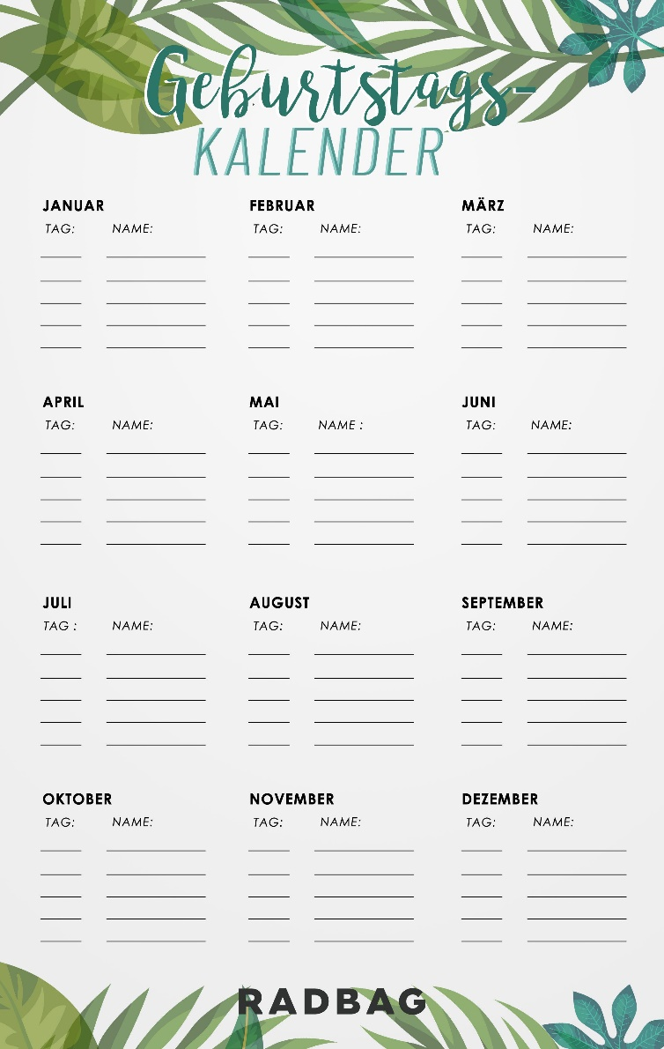
Приложение 2

Приложение 3

